Доклад
«Об итогах реализации социально значимого проекта «Развитие и повышение качественного уровня медицинского волонтерства среди граждан старшего возраста в административных округах г. Москвы в сфере профилактики слепоты, пропаганды здорового образа жизни у сверстников»

О проекте
Идея создания и развития сообщества волонтеров-медиков старшего пенсионного возраста явилась результатом практической деятельности Благотворительного фонда «Право на зрение» во взаимодействии с Московским городским Советом ветеранов, другими ветеранскими организациями, врачами-волонтерами и гражданами старшего возраста, обращающимися в Фонд за помощью и информацией.
Опыт, накопленный Фондом, показывает, что сохраняется дефицит доступной информации о возрастных заболеваниях глаз, их профилактике и современных методах лечения. При этом у лиц старшего возраста высок риск возникновения слепоты - по данным ВОЗ 82% людей, страдающих слепотой, входят в возрастную группу 50 лет и старше, а даже незначительные нарушения зрения приводят к ухудшению качества жизни человека.
По статданным Минздрава РФ за 2017 год у населения старше трудоспособного возраста в Москве заболеваемость наиболее распространенными заболеваниями глаз - катарактой составила 2 555,8 чел. на 100 000 населения, глаукомой – 1 099,0 чел. на 100 000 населения (Слайд № 1).
Вместе с тем, медицинские работники, вышедшие на пенсию, не всегда и не полностью востребованы после окончания профессиональной деятельности.
Понимая всю значимость проблемы сохранения зрения, они всегда с готовностью принимают активное участие в мероприятиях Фонда, применяя свои знания и опыт в помощь людям. Потому привлечение пенсионеров-медиков к волонтерству через участие в проекте было направлено на профилактику слепоты, пропаганду ЗОЖ и формирование у целевой группы проекта активной позиции в отношении предупреждения слепоты, а также позволит активным пенсионерам-медикам самореализоваться, применяя на практике свои знания и опыт, получить дополнительные навыки и знания в области волонтерской деятельности.
Проект «Развитие и повышение качественного уровня медицинского волонтерства среди граждан старшего возраста в административных округах г. Москвы в сфере профилактики слепоты, пропаганды здорового образа жизни у сверстников» реализован с ноября 2018 года в тесном сотрудничестве с Окружным советом ветеранов САО и СЗАО, районными советами ветеранов округов. Официальным партнером проекта является Офтальмологический центр «ВИЗИОН» (НПАО «ЭХО») и его врачи-волонтеры фонда «Право на зрение», ставшие добровольцами проекта (Слайд № 2).
Проект выполнен с использованием гранта Президента Российской Федерации на развитие гражданского общества, предоставленного Фондом президентских грантов.

Социальная значимость проекта
В настоящее время движение волонтеров на территории России приобретает черты массового явления в различных сферах деятельности. В то же время основная часть добровольческих активностей направлена на участие в них молодежи, студентов, учащихся. В результате чего имеет место проблема недостаточного информирования о добровольческой деятельности граждан старшего «пенсионного» возраста и проблема недостатка возможностей приложения умений и навыков активной части старшего поколения в волонтёрских проектах.
Кроме того, информацию о добровольчестве и добровольческих проектах можно найти преимущественно в Интернете и социальных сетях, а это не всегда доступно в силу объективных причин для ветеранов и пенсионеров. «В основном волонтерство остается пока в нашей стране «делом молодых»: подавляющее большинство волонтеров в России - это люди в возрасте до 35 лет.
Добровольческие проекты медицинской, профилактической направленности с участием волонтеров старшего возраста практически не встречаются. Между тем современные исследования позволяют утверждать, что именно волонтёрство способствует ресоциализации пожилых людей, усиливает их способности решать собственные проблемы и помогать другим уязвимым пожилым людям.
Вместе с тем снижение и утрата зрения у старшего поколения является одной из основных проблем со здоровьем.
Опыт работы нашего Фонда с советами ветеранов, активом медицинских комиссий отдельных районов Москвы - Молжаниновский, Левобережный, Куркино показал низкий уровень знаний москвичей старшего поколения об особенностях возрастных заболеваниях глаз, о способах профилактики слабовидения и устранимой слепоты, а также современных возможностях и подходах к лечению.
Таким образом, проект позволяет привлечь к волонтерской деятельности весьма заинтересованную аудиторию, которая буквально «на себе» ощущает необходимость деятельной помощи населению в сфере сохранения зрения.

Цель проекта
Популяризация, развитие и повышение качественного уровня волонтерства среди граждан пенсионного возраста города Москвы, привлечение наиболее активных из них к реализации социально значимых проектов в сфере профилактики слепоты, пропаганды здорового образа жизни, повышение качества жизни пожилых людей. Создание волонтерского движения в рамках постоянно действующей в фонде благотворительной программы «Право на зрение» (Слайд № 3).

Задачи проекта
Для достижения цели проекта в ходе его выполнения были решены следующие задачи (Слайд № 4):
Сформирована общая группа добровольцев путем информирования широкого круга пенсионеров, проживающих в Северном и Северо-Западном административных округах Москвы, о проекте и о возможностях стать участником программы подготовки волонтеров в сфере профилактики слепоты, пропаганды ЗОЖ.
Сформирована основная группа волонтеров путем повышения уровня знаний общей группы участников проекта о целях и задачах волонтерского движения и его значения для поддержания активного долголетия, о возможностях приложения усилий, их умений и навыков в рамках проекта.
Проведена теоретическая подготовка основной группы проекта по вопросам добровольческой деятельности, ее правовых основах, государственной поддержке, правах и обязанностях волонтеров, о возрастных заболеваниях глаз, ведущих к слепоте и основах их профилактики, о знаниях и навыках здорового образа жизни.
Состоялась практическая отработка и применение знаний и навыков добровольцев, полученных в ходе теоретической подготовки, путем участия подготовленных добровольцев в проведении мероприятий проекта, направленных на профилактику слепоты, пропаганду здорового образа жизни среди сверстников.
Сформирована у целевой группы проекта активная жизненная позиция по вопросам сохранения зрения, повышение уровня знаний о заболеваниях, ведущих к слепоте, о профилактике слепоты, формирование навыков здорового образа жизни.
Сформирована устойчивая группа волонтерского актива с последующим развитием волонтерского движения для дальнейшей реализации благотворительных мероприятий в рамках постоянно действующей программы Фонда «Право на зрение».

Работа по выполнению проекта
С ноября 2018 года командой проекта осуществлены задачи его подготовительного этапа – созданы условия для широкого и качественного информирования актива ветеранских организаций и целевой аудитории о проекте, его целях и возможностях, о добровольческой деятельности в сфере профилактики слепоты и пропаганды здорового образа жизни, о программе подготовки потенциальных волонтеров.
Проводилась во многом «рутинная», техническая работа, но она обеспечила в дальнейшем эффективное выполнение основных мероприятий, направленных на подготовку волонтеров и на сохранение зрения ветеранов и пенсионеров.
На первом этапе заключены договоры с типографиями и редакцией окружных газет. Подготовлены макеты и изданы 3 вида памяток: «Катаракта первые признаки, профилактика и лечение»; «Гигиена зрения для лиц старшего поколения»; «Первые признаки, профилактика и лечение глаукомы» общим тиражом 1100 экземпляров (Слайд № 5). Подготовлены макеты и напечатаны книжки волонтеров, изготовлен ролл-ап о проекте. Разработана презентация и программа встречи-семинара с активом ветеранских организаций о целях и задачах проекта, о добровольческой деятельности в сфере профилактики слепоты и пропаганды здорового образа жизни. Подготовлено Положение о мероприятии День зрения для старшего поколения. Опубликованы 2 статьи о проекте в окружных газетах, 9 публикаций на сайте фонда и др. интернет-ресурсах. Подготовлена программа теоретической подготовки волонтеров и тесты. Все мероприятия первого этапа проекта выполнены в соответствии с Календарным планом по срокам и количественным показателям.
06.02.2019 г. состоялась Информационная встреча о проекте с ветеранским активом САО. Встреча прошла в Окружном совете ветеранов с целью предварительного информирования ветеранского актива, руководства Совета ветеранов САО о целя, задачах и механизмах реализации проекта.
С марта 2019 года наша команда приступила к выполнению наиболее насыщенного событиями и важного для целевой группы этапа проекта.
На встречах с активами общественных комиссий по медицинскому обслуживанию ветеранов Советов ветеранов САО и СЗАО были определены цели и задачи проекта, план мероприятий и значение для целевой аудитории. Также для информирования широкого круга граждан пенсионного возраста, проживающих в Северном и Северо-Западном административных округах Москвы, о проекте и о возможностях стать участником программы подготовки волонтеров в сфере профилактики слепоты, пропаганды ЗОЖ, опубликовано 2 статьи в официальных СМИ округов Москвы - газетах «Север Столицы», «Москва. Северо-Запад».
По итогам встреч-семинаров и публикаций сформированы списки волонтеров. Проведены встречи-семинары с потенциальными волонтерами для повышения уровня знаний общей группы участников проекта по вопросам добровольческой деятельности, ее значения для поддержания активного долголетия, о возможностях приложения усилий, умений и навыков в рамках проекта, о ее правовых основах, о целях, задачах, и роли волонтеров в проекте (с выдачей изданных информационных буклетов) (Слайд № 6).
По итогам семинаров сформирована основная группа волонтеров в количестве 30 чел. Проведены пять однодневных циклов занятий (по 2 занятия в день) с участием до 10 чел. в каждом. В сентябре состоялись 2 семинара «Навыки взаимодействия в тематической группе в социальных сетях, участия в обучающих вебинарах по программе «Право на зрение» с участием до 15 чел. в каждом. (Слайд № 7)
В ходе семинаров для участников проекта прочитаны просветительские лекции, посвященные вопросам добровольческой деятельности, ее правовым основам, государственной поддержке волонтерства в России, правах и обязанностях волонтеров, основам медицинского волонтерства. Всего проведено 12 занятий с медицинскими волонтерами, теоретическую подготовку прошло 30 волонтеров.
Один из ведущих офтальмохирургов, к.м.н. Борис Карлович Городецкий провел семинары по возрастным заболеваниям глаз, ведущим к слепоте и основам их профилактики, знаниям и навыкам здорового образа жизни, необходимым для предупреждения слепоты.
После прохождения теоретической подготовки волонтеры основной группы прошли тестирование.
Как показало тестирование в результате теоретической подготовки знания участников проекта о добровольчестве и его государственной поддержке повысились на 22% от исходного уровня, знания о возрастных заболеваниях глаз, профилактике слепоты в старшем возрасте – на 26 % от исходного уровня (Слайд № 8).
С каждым, кто успешно прошел тестирование, был заключен гражданско-правовой договор, в рамках которого волонтер получил средства связи (планшет, телефон), необходимые для дальнейшей работы по проекту, в том числе для практической работы на его мероприятиях, а также Книжку волонтера.
Таким образом выполнялась задача проекта «Формирование устойчивой группы волонтерского актива с последующим развитием волонтерского движения для дальнейшей реализации благотворительных мероприятий в рамках постоянно действующей программы Фонда «Право на зрение».
В ходе практической подготовки медицинские волонтеры приняли участие в организации и проведении пяти выездных благотворительных мероприятий «День зрения для старшего поколения» в районах САО и СЗАО.
Участие в мероприятиях создало возможность для применения и закрепления знаний и навыков, полученных ими в ходе теоретической подготовки, в практической деятельности, направленной на профилактику слепоты, пропаганду здорового образа жизни среди сверстников. Всего с помощью медицинских волонтеров проведено выявление рисков слепоты (обследований состояния зрения) у 255 их сверстников. Состав участников Дней зрения представлен на Слайде № 9.
Эта часть деятельности по проекту в отчетный период решила задачу «Практическая отработка и применение знаний и навыков добровольцев, полученных в ходе теоретической подготовки, путем участия подготовленных добровольцев в проведении мероприятий проекта, направленных на профилактику слепоты, пропаганду здорового образа жизни среди сверстников».
В целом мероприятия проекта на втором этапе были проведены весьма успешно, теоретические занятия и практическая подготовка вызвали активный интерес участников проекта и их живой отклик. Медицинские волонтеры делились своими впечатлениями о мероприятиях и фотографиями в социальных сетях.
Задача «Формирование у целевой группы активной жизненной позиции по вопросам сохранения зрения, повышение уровня знаний о заболеваниях, ведущих к слепоте, о профилактике слепоты, формирование навыков здорового образа жизни» была решена в ходе проведения Дней зрения для старшего поколения и просветительских лекций о возрастных заболеваниях глаз и профилактике слепоты.
То, что задача решена успешно и даже, в определенной степени, перевыполнена, подтверждено активностью участников обследований зрения, количество которых согласно списков регистрации было на 8,4% больше, чем запланировано в проекте. (Слайд № 10).
Эффективность мероприятий и работы волонтеров проекта подтверждает то, что по результатам проведенных обследований у 38% участников выявлены риски слепоты по таким опасным заболеваний глаз как катаракта, глаукома, возрастная дистрофия сетчатки. Структура выявленных рисков слепоты представлена на Слайде № 11.
С помощью волонтеров и с участием руководителя проекта Елены Заярной по результатам обследования в целях снижения рисков слепоты и прогрессирования заболеваний глаз участникам Дней зрения были даны рекомендации по дальнейшему лечению и наблюдению в соответствии с законодательством РФ в сфере охраны здоровья граждан (Слайд № 12).
В просветительских лекциях на Днях зрения приняло участие 160 человек, что почти на 7% выше запланированного (150 чел.) (Слайд № 13).
Эти факты свидетельствуют также об актуальности и востребованности Дней зрения у ветеранов и пенсионеров. Повышение уровня знаний участников проекта о заболеваниях глаз и их профилактике (по данным входного-выходного анкетирования в ходе лекций) по сравнению с исходным (до лекций) составило 37% или на 17% больше запланированного (при запланированном увеличении – 20%), что отражает высокое качество и, в то же время, доступность лекционного материала и качество работы лектора, а также правильность и обоснованность выбора метода решения задачи.
По мнению всех частников лекций, работа лекторов получила самую высокую оценку и помогла многим по-новому оценить и состояние своего зрения и нацелила на активное отношение к здоровью глаз. Качество лекций подтверждают результаты анкетирования. 93% слушателей оценили качество лекций на 10 баллов по 10-и балльной шкале (Слайд № 14).
По итогам реализации проекта с уверенностью можно отметить, что для ветеранов и пенсионеров САО и СЗАО он стал существенным стимулом совершения в среднесрочной перспективе активных действий по сохранению зрения всеми доступными способами, в том числе путем участия в благотворительных программах нашего фонда. Проект показал свою устойчивость и есть реальные перспективы его развития. Как показало мнения подавляющего большинства участников возможно распространения опыта реализации проекта на другие административные округа Москвы, а сам проект был востребован.
То, что медицинские волонтеры, прошедшие теоретическую подготовку, достойно смогли применить свои знания и навыки на практике в ходе работы на Днях зрения подтверждается мнением ветеранов и пенсионеров – сверстников волонтеров, принявших в них участие. По данным анкетирования 95% участников Дней зрения оценили работу добровольцев фонда как «очень высоко» и «высоко» (Слайд № 15).
У 99% опрошенных обследование в рамках проекта удовлетворило ожидания в большей степени, чем в поликлинике по месту жительства, 100% участников выявления рисков слепоты удовлетворены качеством обследования в высокой степени или вполне довольны им, 100 % участников опроса отметили, что такие обследования необходимо проводить на регулярной основе.
Для информирования широкого круга жителей САО и СЗАО старшего возраста о ходе проекта и возможности принять участие в проекте, а также для создания предпосылок к дальнейшему развитию проекта, по результатам практической работы медицинских волонтеров подготовлено и опубликовано еще 2 статьи в официальных изданиях округов Москвы - газетах «Север Столицы» и «Москва. Северо-Запад».
Подтверждением обоснованности выбранной цели проекта, поставленных задач и механизмов из решения стало мнение его участников. По данным анкетирования 100% опрошенных отметили, что такие обследования достойны государственной поддержки в виде грантов.
Это подтверждают не только «сухие» цифры. Самое главное для команды проекта это мнение наших волонтеров.
Вот, например, что пишет медицинский волонтер Татьяна Двойникова: «Когда я познакомилась с Благотворительным Фондом «Право на зрение» я сразу приняла решение стать волонтером по зрению. Так как Фонд выиграл Президентский грант в 2-х округах в СЗАО и САО и они нуждались в помощниках, чтобы проводить дни зрения. Сначала нас обучили, а затем на практике мы помогали Дмитрию Павловичу Шумилову и Елене Владимировне Заярной в проведении обследования в 5 районах. Вместе с волонтерами-врачами - это Стырт Григорий Львович, Мукарамова Наталья Ивановна, Анджелова Инна Борисовна, Пятунина Ирина Юрьевна на обследование пришло более 250 человек. При проверке зрения каждый человек получил консультацию и помощь и прослушали лекции о состоянии и структуре глаз. Во время проведения дней зрения мы стали одной дружной командой и добрыми друзьями. Большое спасибо, что мне представилась такая возможность помогать людям!!!».
Такой отзыв о проекте для нас, пожалуй, главный его качественный результат.

Устойчивость и развитие проекта
Сформированный творческий коллектив волонтеров ветеранских организаций и врачей офтальмологов продолжит развивать благотворительную деятельность по сохранению зрения жителей Москвы.
В результате выполнения проекта повысились знания целевой группы о целях и задачах волонтерского движения в России, его значении для поддержания активного долголетия, что позволило решить проблему информированности граждан старшего поколения, проживающих в САО и СЗАО Москвы, о добровольчестве, его возможностях для каждого. В двух округах Москвы созданы условия для привлечения наиболее активных граждан старшего поколения к реализации социально значимых проектов в сфере профилактики слепоты, пропаганды ЗОЖ. Тем самым улучшено качество их активной жизни, расширены возможностей приложения усилий, умений и навыков граждан старшего поколения для удовлетворения своих потребностей «быть полезным людям». Среди граждан старшего возраста САО и СЗАО повышен уровень знаний и навыков, необходимых для предупреждения развития возрастных заболеваний глаз, ведущих к слепоте.
Опыт реализации проекта будет распространяться фондом и на другие административные округа города Москвы. Важнейшим фактором дальнейшего расширения и развития проекта является уже сформированная устойчивая группа волонтерского актива в количестве 30 человек.
С этой целью фонд после завершения проекта продолжит активные плановые мероприятия с подготовленными в результате выполнения проекта добровольцами, будет оказывать методическую и организационную поддержку их деятельности. Фонд в первую очередь планирует привлекать волонтерский актив проекта для дальнейшей реальной благотворительной помощи населению в рамках программы «Право на зрение» в целях предупреждения устранимой слепоты и повышения качества жизни в серебряном возрасте.
Полученные в результате реализации проекта знания и навыки, а также памятки, станут долгосрочным качественным ресурсом борьбы за здоровье глаз, повышение качества активной жизни как участников проекта, так и жителей Москвы.
Команда Фонда от души благодарит Окружные советы ветеранов САО и СЗАО, и лично их председателей – Ивана Сергеевича Боговика и Семенова
Виктора Владимировича, а также председателей окружных общественных комиссий по медицинскому обслуживанию ветеранов –Татьяну Петровну Пескову и Розу Хасановну Куслапу за неоценимую поддержку нашего общего проекта.
Огромное спасибо районным советам ветеранов, в которых с таким успехом прошли Дни зрения – это Восточное Дегунино, Западное Дегунино, Левобережный, Южное Тушино и Щукино, а также активу первичных ветеранских организаций САО и СЗАО, при непосредственной поддержке и самом активном участии которых, в целях сохранения зрения старшего поколения москвичей реализован этот уникальный социально значимый проект.
Выражаем уверенность, что и в дальнейшем мы вместе – вы и команда фонда «Право на зрение» успешно сможем достигнуть нашей общей цели - повысить качество вашей жизни, помочь вам в профилактике слепоты и содействовать в реализации права на зрение.

ПРИЛОЖЕНИЯ
(иконографика)
Приложение № 1

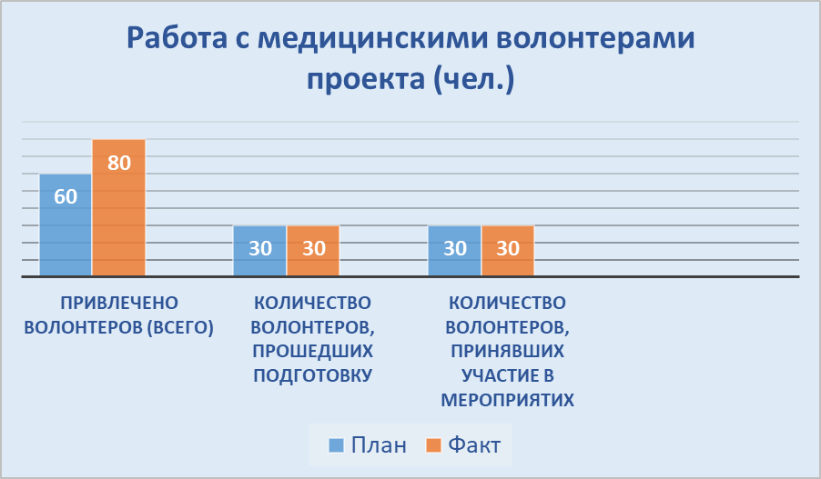

Приложение № 2

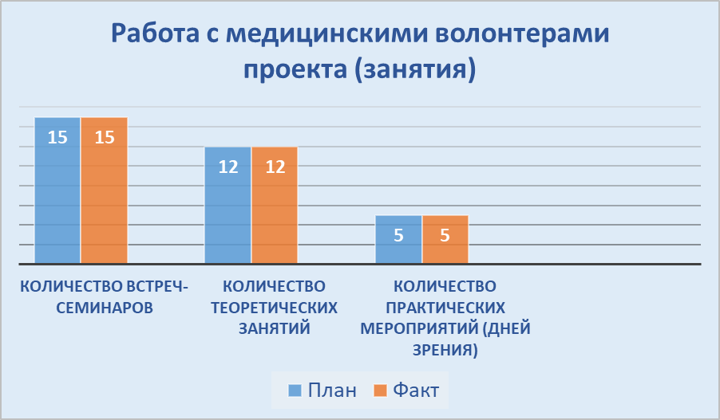

Приложение № 3

Приложение № 4

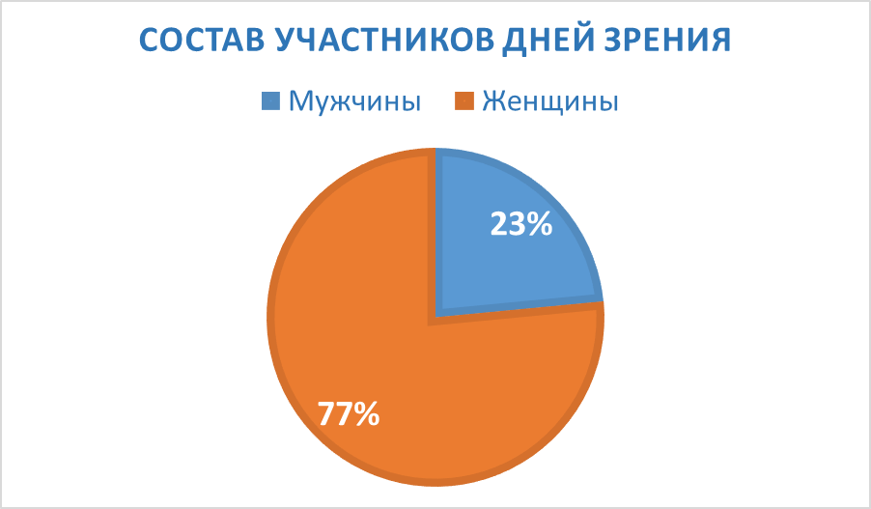

Приложение № 5

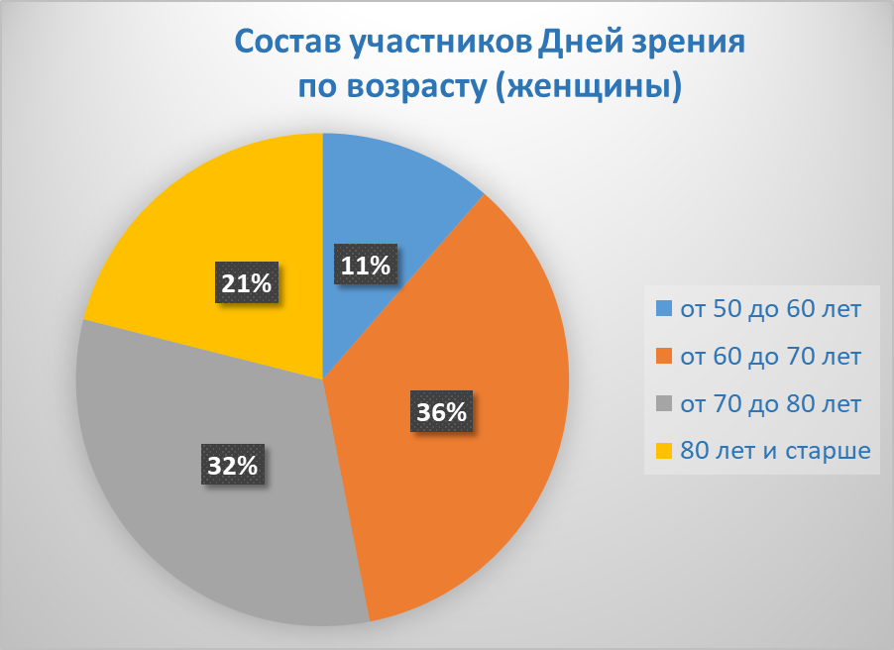

Приложение № 6
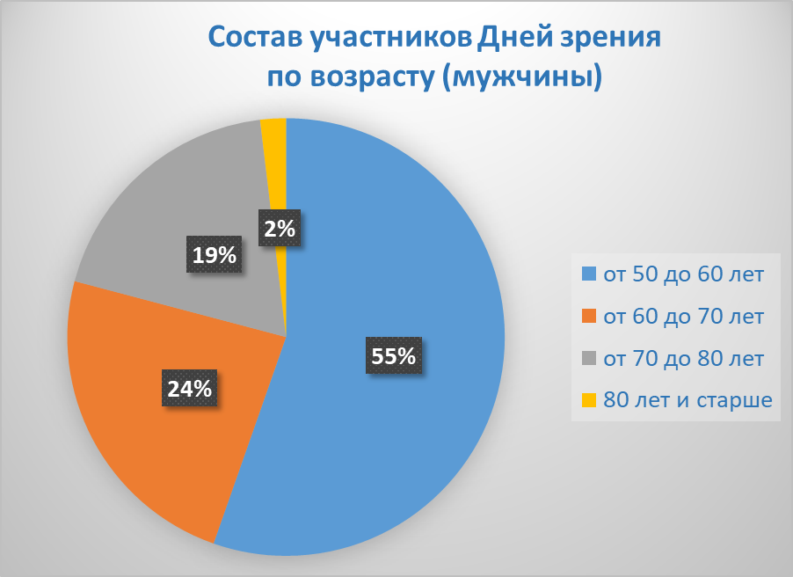

Приложение № 7

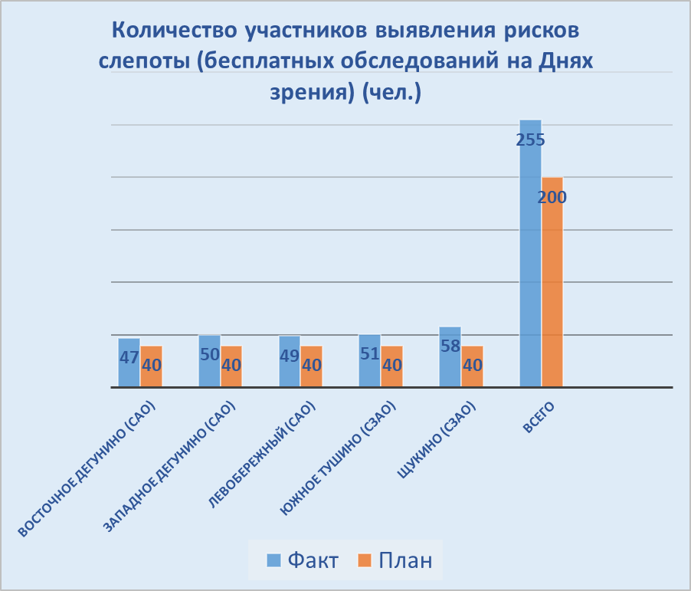

Приложение № 8
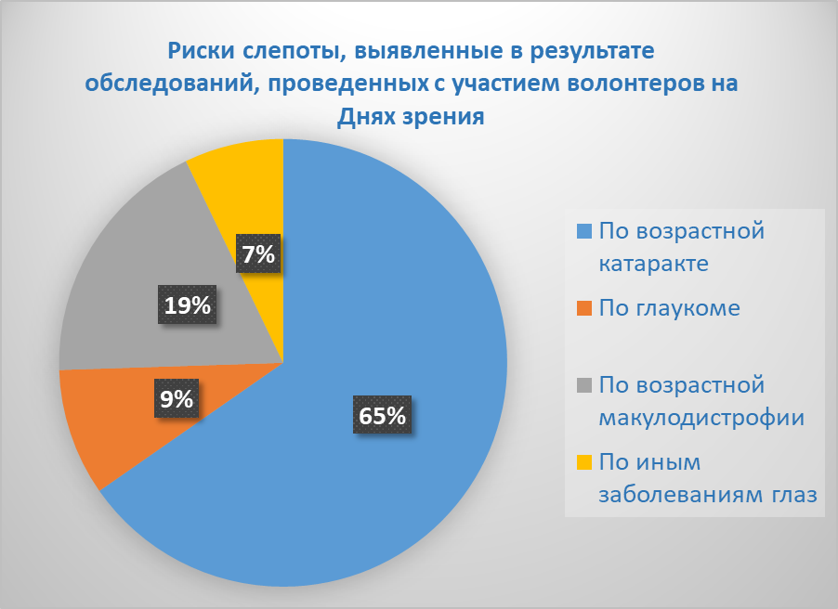

Приложение № 9
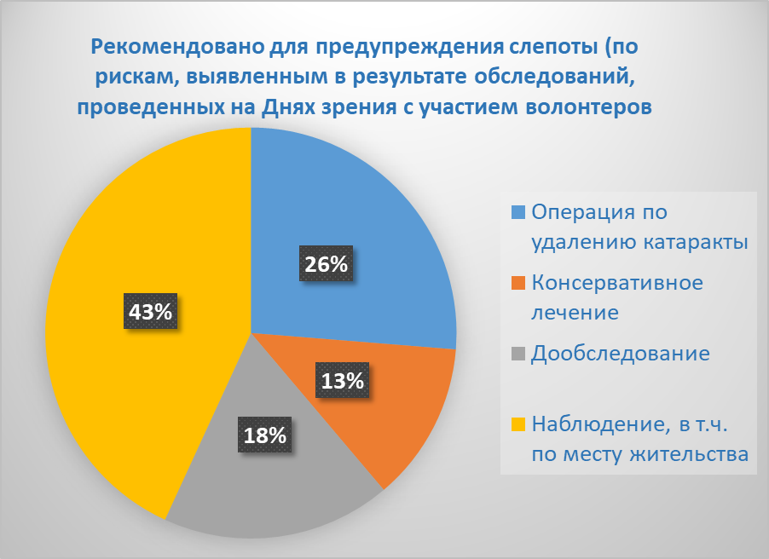

Приложение № 10
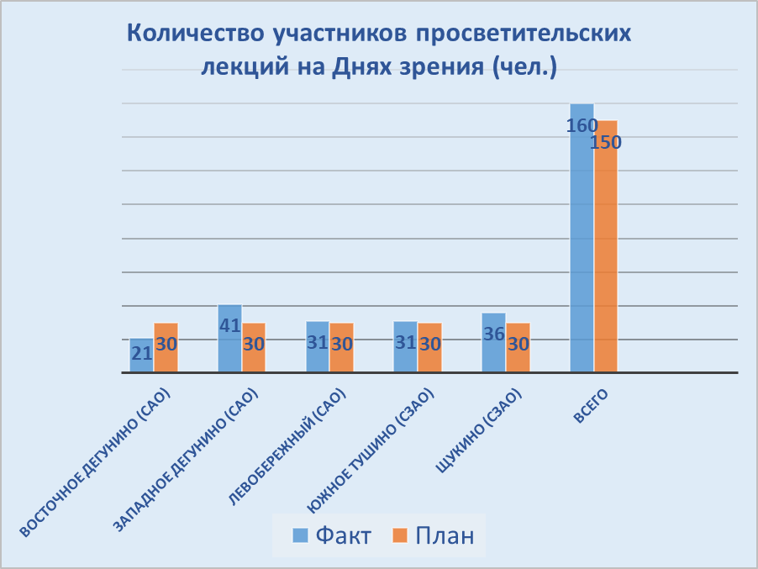

Приложение № 11

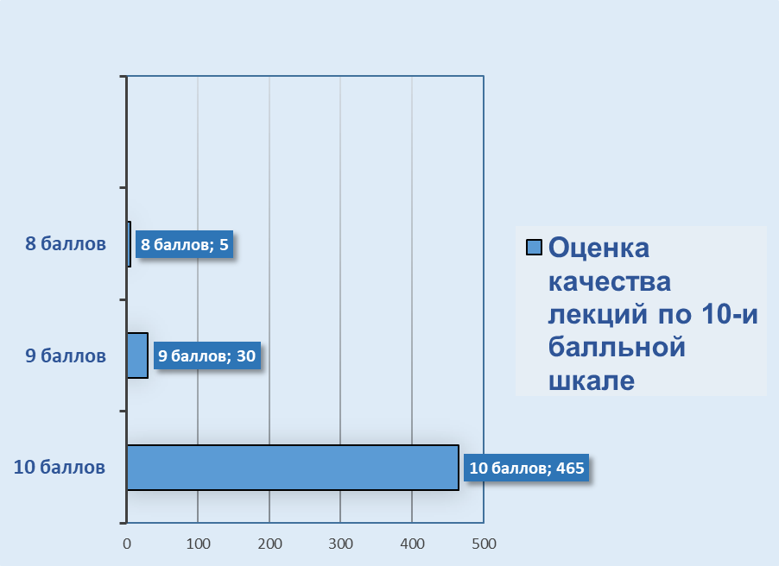

Приложение № 12
